MINIGRANJA SOLAR {{ ProjectName }}

Potencia nominal igual a 990 [kW]

{{ ProjectLocation }}

**DOCUMENTO OR**

**PROPIETARIO**



**DISEÑO E INSTALACIÓN**

|  |  |  |  |
| --- | --- | --- | --- |
| **Control documento** | | | |
| Versión | | Modificaciones | Fecha |
| A | | Emisión inicial | {{ Date }} |
| - | | - | - |
| - | | - | - |
| **Responsables** | | | |
| Seguimiento | Iniciales | Nombre | Matrícula profesional |
| Redactó |  |  |  |
| Revisó |  |  |  |
|  |  |  |  |
| Aprobó |  |  |  |

ContenIDO

1. Objetivo 4

2. Alcance 4

3. Constructor de la obra 4

4. Normatividad aplicable 4

5. Descripción del proyecto 5

5.1 Localización 5

5.1.1 Parámetros ambientales 5

5.1.2 Parámetros del sistema 6

5.2 Capacidad instalada 6

6. Resumen general del proyecto 7

6.1 Clase de servicio 7

6.2 Potencia máxima proyectada 7

6.3 Transformador 7

6.4 Líneas y redes de baja y media tensión 7

6.5 Equipo de medida 7

7. Parámetros de diseño 9

7.1 Tipo de usuario 9

7.2 Cálculo de paneles 9

7.3 Cálculo del inversor 10

7.4 Proyección de energía 10

8. Configuración del sistema 12

8.1 Características de los paneles 12

8.2 Características de los inversores 14

8.3 Protecciones en DC 18

8.3.1 Protecciones de sobrecorriente 18

8.3.2 DPS 18

8.4 Protecciones en AC 18

8.4.1 PROTECCIONES de sobrecorriente 18

8.4.2 DPS 19

8.4.3 Protecciones contempladas en el acuerdo CNO 1749 para sistemas de generación basados en inversores 21

8.5 Cálculo del conductor 23

8.5.1 Especificación de conductores de corriente directa (DC) 25

8.5.2 Especificación de conductores de corriente alterna (AC) 27

8.6 Cálculo de ductos y bandejas 27

9. Cálculo de regulación y pérdidas 28

10. Requerimientos complementarios del retie 30

10.1 Análisis del nivel de riesgo por rayos y medidas de protección contra rayos 30

10.2 Análisis de riesgos de origen eléctrico y medidas para mitigarlos 34

10.3 Análisis del nivel de tensión requerido. 34

10.4 Campos electromagnéticos 34

10.4.1 Intensidad de campo magnético 34

10.4.2 Densidad de flujo magnético 35

10.4.3 Intensidad de campo eléctrico 35

10.5 Cálculo de transformadores 35

11. Cálculo del sistema de puesta a tierra 36

11.1 Parámetros según IEC 60909, IEEE 242 38

11.2 Cálculo de estructuras y elementos de sujeción de equipos 38

11.3 Clasificación de áreas 39

11.4 Diagrama Unifilar 39

11.5 Planos y esquemas eléctricos para construcción 39

11.6 Especificaciones técnicas de equipos 39

11.7 Distancias de seguridad 40

11.8 Justificación técnica de desviación NTC 2050 41

11.9 Estudios adicionales para la correcta y segura instalación del sistema fotovoltaico. 41

# Objetivo

Presentar el desarrollo de ingeniería de la mini granja Solar {{ ProjectName }} de 1317.60 KWp que se instalará en {{ ProjectLocation }}.

# Alcance

Desarrollar la ingeniería de detalle del proyecto mini granja Solar {{ ProjectName }} como sistema interconectado de generación de energía fotovoltaica con una potencia nominal de 1317.60 kWp que estará interconectado en Nivel 2 a la red de distribución eléctrica en media tensión de corriente alterna trifásica a {{ tnominal }} kV AC de {{ OR }} y determinar la proyección de venta de energía.

# Constructor de la obra

La construcción del sistema fotovoltaico estará a cargo de Solenium S.A.S. con NIT 901097244-5 donde se contempla el diseño de ingeniería y ejecución de las obras necesarias para el montaje y puesta en marcha del proyecto.

# Normatividad aplicable

1. Reglamento Técnico de Instalaciones Eléctricas – RETIE –. Colombia: Ministerio de Minas y Energía, 2013 última actualización.
2. Norma Técnica Colombiana NTC 2050: Código Eléctrico Colombiano.
3. Norma Técnica Colombiana NTC 4552-1: Protección contra descargas eléctricas atmosféricas (rayos).
4. Reglamento Técnico de Iluminación y Alumbrado Público - RETILAP - Colombia: Ministerio de Minas y Energía, 2022.
5. RA8-013 Norma técnica para celdas de media tensión y tablero de baja tensión.
6. RS1-001 Norma para redes subterráneas, canalización de redes de energía 13,2 kV
7. RS1-003 Norma para redes subterráneas, canalización de redes de energía baja tensión
8. NFPA 70: National Electrical Code (NEC).
9. Resolución N° 174, CREG, 2021.
10. Acuerdo 1749 Por el cual se aprueban los requisitos de protecciones para la conexión de sistemas de generación en el SIN, CNO, 2023.
11. Resolución N° 038, CREG, 2014.
12. Resolución N° 028, CREG, 2021.
13. IEC 60071 Insulation co-ordination Part 1, 2 and 4.
14. IEC 61936-1: Power installations exceeding 1 kV a.c. – Part 1: Common rules.
15. IEC 62305 Protection against lightning.
16. IEEE Std 80: IEEE Guide for Safety in AC Substation Grounding.
17. IEEE Std 81: IEEE Guide for Measuring Earth Resistivity, Ground Impedance, and Earth Surface Potentials of a Grounding System.

# Descripción del proyecto

## 5.1 Localización

El proyecto consiste en la instalación de un Sistema interconectado de generación de energía fotovoltaica de una potencia nominal de 990 kW en AC y de 1317.60 kWp en DC, que estará localizado en {{ ProjectLocation }} y estará interconectado a la red de distribución eléctrica en media tensión de corriente alterna trifásica a {{ tnominal }} kV AC de {{ OR }}. Se plantea entrar en operación en el {{ FPO }}. Los datos generales del proyecto, relacionados con el cliente, sitio de instalación y suministro de electricidad, son reportados a continuación:

### Parámetros ambientales

Tabla 1. Datos ambientales del sitio de la instalación

| **Parámetro** | **Valor** |
| --- | --- |
| Lugar | {{ ProjectLocation }} |
| Dirección | {{ Direccion }} |
| Latitud | {{ Latitud }} |
| Longitud | {{ Longitud }} |
| Altitud | {{ Altitud }} m.s.n.m. |
| Irradiación global en un plano horizontal | {{ IrrGlobal }} kWh/m² |
| Datos de irradiación | {{ DIrradiacion }} |
| Temperatura mínima | {{ TempMin }} °C |
| Temperatura máxima | {{ TempMax }} °C |

### Parámetros del sistema

Tabla 2. Datos eléctricos del sitio de la instalación

| **Parámetro** | **Valor** |
| --- | --- |
| Tensión del sistema red media tensión | {{ tnominal }} kV |
| Tensión del sistema red baja tensión | 800 V |
| Tensión del sistema servicios auxiliares | 110/220 V |
| Frecuencia | 60 Hz |
| Nivel de cortocircuito | 12 kA |
| Niveles de aislamiento   * Tensión soportada al impulso tipo rayo * Tensión soportada a frecuencia industrial | * 95 kVp * 38 kVrms |

## Capacidad instalada

Para una generación promedio de {{ P99A }} MW-h/mes y con una irradiación solar promedio de {{ PPromedio }} horas al día, se dimensiona el sistema con 2196 paneles solares de 600 Wp, todos bifaciales, para un total de 1317.60 kWp de capacidad instalada en potencia DC y 3 inversores de 300 kW, un inversor de 50 kW y un inversor de 40 kW para una capacidad AC de 990 kW.

El sistema se proyecta para entregar toda la energía generada a la red de {{ OR }} y a su vez va a tener un consumo muy bajo de equipos auxiliares en comparación a la generación. Se presenta la curva de generación y consumo de energía eléctrica.

{{ Chart1 }}

Figura 1. Curva de generación y consumo del proyecto {{ ProjectName }}.

# Resumen general del proyecto

## 6.1 Clase de servicio

El proyecto será una planta solar que estará ubicada en {{ ProjectLocation }}, siendo así un generador distribuido.

## 6.2 Potencia máxima proyectada

El sistema fotovoltaico interconectado contempla la instalación de 2196 paneles solares de 600 Wp, todos bifaciales, para una potencia DC total de 1317.60 kWp y 3 inversores de 300 kW con 6 MPPT, un inversor de 50 kW con 4 MPPT y un inversor de 40 kW con 4 MPPT. Para una potencia AC total de 990 kW.

## 6.3 Transformador

El sistema de generación de energía eléctrica contempla la instalación de tres transformadores dentro de su diseño, pues la interconexión se realizará en la red de media tensión, además se debe elevar el voltaje de los inversores de 50 [kW] y 40 [kW] para la conexión en paralelo de todos los inversores y, además se contempla un transformador para la alimentación de servicios auxiliare, por tanto, se instalará un transformador de 1100 [kVA] con relación de transformación 800/13800 [V] Dyn5 para la interconexión de media tensión, un transformador de 110 [kVA] 480/800 [V] Dd5 para elevar el voltaje de los inversores de 50 [kW] y 40 [kW] y un transformador de 6 [kVA] 460/110 [V] monofásico para disminuir el voltaje para los servicios auxiliares de la instalación.

## 6.4 Líneas y redes de baja y media tensión

El sistema fotovoltaico con potencia nominal de 1317.60 kWp estará interconectado a la red de distribución eléctrica en media tensión en corriente alterna de tipo trifásica tetrafilar a {{ tnominal }} kV, tensión de la red de {{ OR }}. El diseño se ha contemplado para generación distribuida. La salida de los inversores de 300 kW es a 800 V, los cuales estarán conectados a la red de {{ tnominal }} kV por medio de un transformador de 1.1 MVA de potencia y una acometida subterránea. Por otra parte, los inversores de 50 kW y 40 kW estarán conectados a la red de {{ tnominal }} kV pasando por un transformador de 110 kVA de potencia, llegando a una barra de 800 V la cual da directamente al transformador de 1.1 MVA de potencia.

## 6.5 Equipo de medida

Para la clasificación de tipo de puntos de medición se toma como referencia la siguiente tabla tomada de la CREG 038 de la referencia [11]:

Tabla 3. Clasificación de puntos de medición

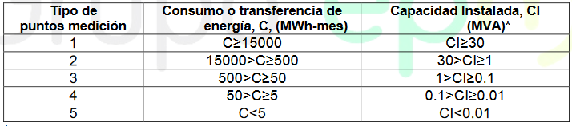

En los puntos de medición en los que se presentan flujos en ambos sentidos, se instalarán medidores bidireccionales para determinar el flujo independiente en cada sentido. El medidor de energía reactiva se debe instalar cuando la capacidad instalable sea mayor a 15 kVA.

Se puede tomar la clasificación en los puntos de medición como tipo 2 dado que, la capacidad instalada clasifica en este punto de medición.

Los requisitos de exactitud para los medidores tienen valores establecidos por la resolución de la referencia [11] como lo muestra la siguiente tabla:

Tabla 4. Requisitos exactitud para medidores y transformadores de medida

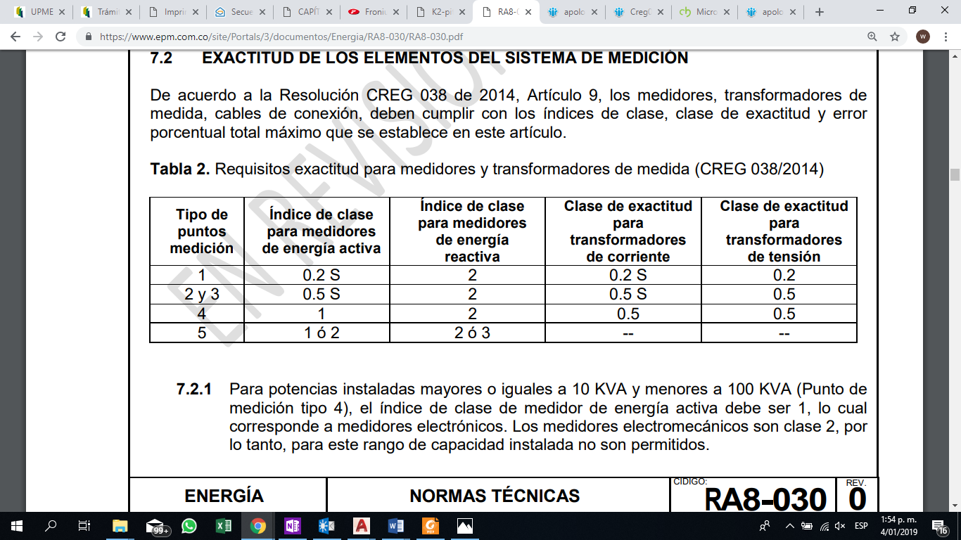El valor de exactitud al cual se debe aplicar por el tipo de punto de medición es tipo 2, como se referencia en la tabla anterior. El artículo 6 de la referencia [12], establece que el valor seleccionado de exactitud para los medidores se realiza siempre teniendo en cuenta el peor de los casos. Calculando el consumo de energía mensual respecto a la capacidad del transformador:

Tabla 5. Tipos de medición según [12]

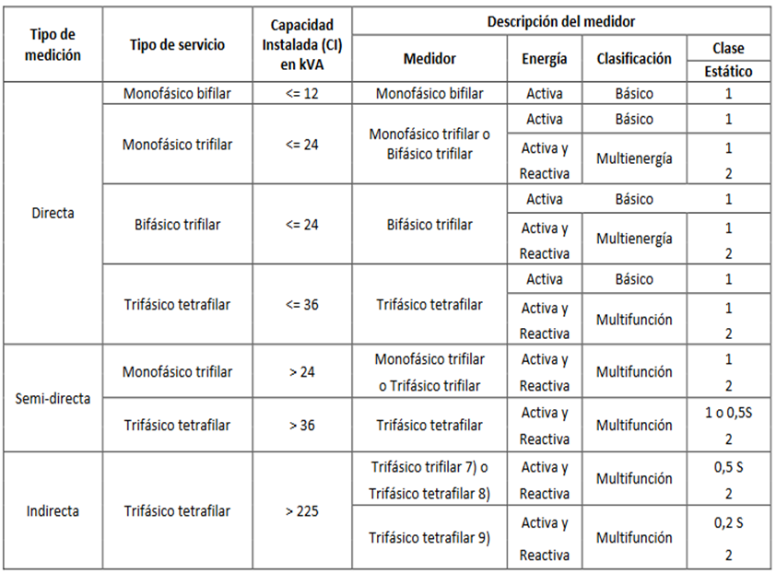

La clasificación del medidor de Energía está dada por la tabla anterior según lo establece el Operador de Red. Con la capacidad instalada en kVA del circuito se puede afirmar que el tipo de medición requerida en la instalación es de medida indirecta trifásica tetrafilar clase 0.5s. Luego, se elige un medidor bidireccional marca ELSTER A1800 de medida indirecta, clase 0.5s, trifásico tetrafilar de entrada 1-10A, tensión 3x120V.

# Parámetros de diseño

## 7.1 Tipo de usuario

El usuario corresponde a un generador distribuido cuya generación promedio está alrededor de {{ P99A }} MW-h/mes.

## 7.2 Cálculo de paneles

La cantidad de paneles utilizados en el proyecto deriva de simular el espacio disponible en el sitio para lograr aproximadamente una generación de {{ P99A }} [MW-h/mes] en promedio.

De esta forma, el resultado del número de paneles necesario para dicha generación, con las condiciones meteorológicas existentes es de 2196 paneles de 600 Wp. Con dicha cantidad se forman cadenas de 18 paneles en serie para los inversores de 50 [kW] y 40 [kW], y cadenas de 28 en serie para los inversores de 300 [kW]. Para definir el tamaño de la cadena de módulos se utiliza la siguiente formula.

Para el inversor de 300 kW:

Para el inversor de 50 kW y 40kW:

De esta manera se forman cadenas de 28 paneles para los inversores de 300 [kW] y cadenas de 18 paneles para los inversores de 50 [kW] y 40 [kW].

## 7.3 Cálculo del inversor

Con el fin de dejar un sobredimensionamiento del {{ SD }}% para compensar las posibles pérdidas por el inversor y distribución del sistema se decide usar 3 inversores de 300 kW con 6 entradas MPPT, un inversor de 50 kW con 4 entradas MPPT y un inversor de 40 kW con 4 entradas MPPT.

## 7.4 Proyección de energía

La proyección de energía generada por el sistema se calcula teniendo en cuenta la irradiación promedio de cada mes y la potencia pico del sistema que, para este caso, es de 1317.60 kWp. A continuación, se muestra la energía promedio que se generará aproximadamente según el mes del año.

{{ Chart2 }}

***Figura 2. Proyecciones de generación de energía***

Como se puede ver, se tendrá un {{ Energy }}% de energía exportada a la red con un estimado de {{ Autoconsumo }}% para autoconsumo.

Basándonos en la información anterior, la energía exportada a la red por el sistema se presenta en la siguiente tabla:

Tabla 6. Proyección energía exportada

| **Mes** | **Energía Inyectada [kWh-mes]** |
| --- | --- |
| Ene. | {{ EnergyInjected1 }} |
| Feb. | {{ EnergyInjected2 }} |
| Mar. | {{ EnergyInjected3 }} |
| Abr. | {{ EnergyInjected4 }} |
| May. | {{ EnergyInjected5 }} |
| Jun. | {{ EnergyInjected6 }} |
| Jul. | {{ EnergyInjected7 }} |
| Ago. | {{ EnergyInjected8 }} |
| Sep. | {{ EnergyInjected9 }} |
| Oct. | {{ EnergyInjected10 }} |
| Nov. | {{ EnergyInjected11 }} |
| Dic. | {{ EnergyInjected12 }} |
| **Total** | **{{ EnergyInjected13 }}** |

Por otro lado, se proyecta la generación de energía por el sistema para consumo interno siguiendo la metodología anterior. Esta energía será consumida de la red de distribución de {{ OR }}:

Tabla 7. Proyección energía consumida

| **Mes** | **Energía Consumida [kWh-mes]** |
| --- | --- |
| Ene. | {{ EnergyCon1 }} |
| Feb. | {{ EnergyCon2 }} |
| Mar. | {{ EnergyCon3 }} |
| Abr. | {{ EnergyCon4 }} |
| May. | {{ EnergyCon5 }} |
| Jun. | {{ EnergyCon6 }} |
| Jul. | {{ EnergyCon7 }} |
| Ago. | {{ EnergyCon8 }} |
| Sep. | {{ EnergyCon9 }} |
| Oct. | {{ EnergyCon10 }} |
| Nov. | {{ EnergyCon11 }} |
| Dic. | {{ EnergyCon12 }} |
| **Total** | **{{ EnergyCon13 }}** |

Toda esta información es suministrada por el software PVsyst, en donde se obtienen las tablas con respecto a la energía consumida por servicios auxiliares y la energía inyectada a la red del proyecto. Esta información presentada en este informe tiene presente una probabilidad del 99% (P99), la cual está calculada con los valores dados por la simulación realizada en el software PVsyst y no los valores que se encuentran en su respectivo informe los cuales tienen una probabilidad del 50% (P50).

# Configuración del sistema

## 8.1 Características de los paneles

El complejo generador está integrado por 2196 paneles solares marca Longi Solar bifaciales monocristalinos de 600 Wp. Se tendrán 72 strings con arreglos de 28 paneles en serie y 10 strings con arreglos de 18 paneles en serie. Las características eléctricas y mecánicas del panel solar se muestran a continuación:

***Tabla 8. Datos eléctricos paneles solares***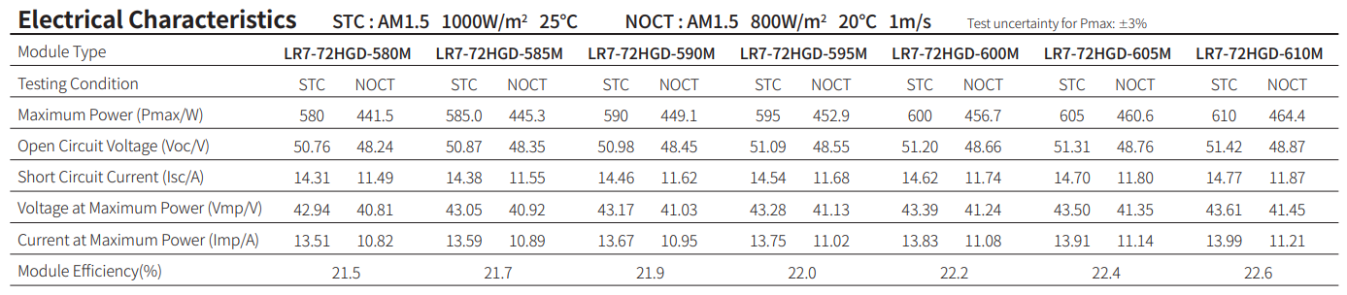

Tabla 9. Datos mecánicos paneles solares

Tabla 10. Datos de operación paneles solares

Tabla 11. Datos de carga mecánica paneles solares

Tabla 12. Datos de variación de temperatura paneles solares

## 8.2 Características de los inversores

En este caso se usarán 3 inversores Huawei SUN2000-330KTL-H1 300kW con 6 entradas MPPT y capacidad para máximo 4 o 5 Strings cada uno. Los tres inversores tendrán en sus seis entradas MPPT 4 cadenas de paneles 600 Wp y voltaje de circuito abierto de 51.20 Vdc. Cada cadena se forma con 28 módulos en serie de potencia idéntica.

También se cuenta con un inversor marca Huawei de referencia SUN2000-50KTL-M3, cuenta con 4 entradas MPPT y capacidad para 2 strings cada uno, así se ocuparán 2 entradas por MPPT en los primeros dos MPPT con una cadena de 18 paneles en serie de 600 Wp y voltaje de circuito abierto de 51.20 V y 1 entrada para los MPPT tres y cuatro con dos cadenas de 18 paneles en serie de 600 Wp y voltaje de circuito abierto de 51.20 V.

Por último, se cuenta con un inversor marca Huawei de referencia SUN2000-40KTL-M3, con 4 entradas MPPT y con capacidad de 2 strings cada una, este inversor tendrá ocupada cada entrada MPPT con una cadena de 18 módulos en serie de 600 Wp y voltaje de circuito abierto de 51.20 V.

Los datos de los equipos se presentan a continuación:

Tabla 13. Datos eléctricos del inversor de 300 kW

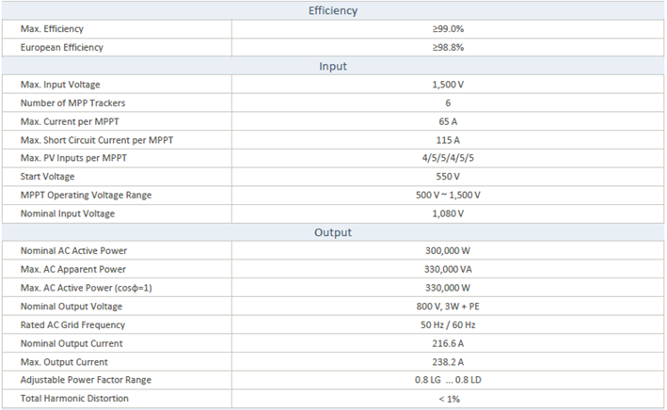

Tabla 14. Datos mecánicos del inversor de 300 kW

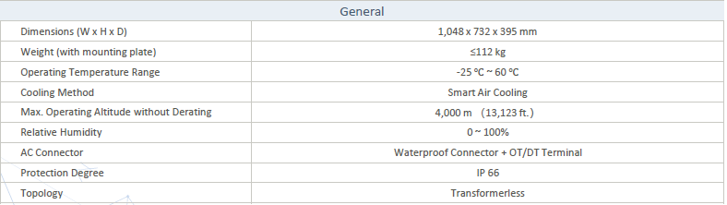

Tabla 15. Datos de las protecciones del inversor de 300 kW

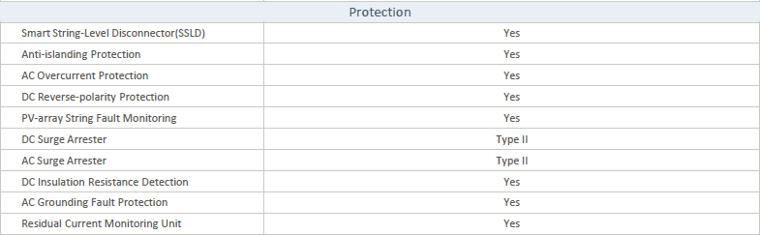

Tabla 16. Certificados de cumplimiento del inversor de 300 kW



Tabla 17. Datos eléctricos del inversor de 50 kW

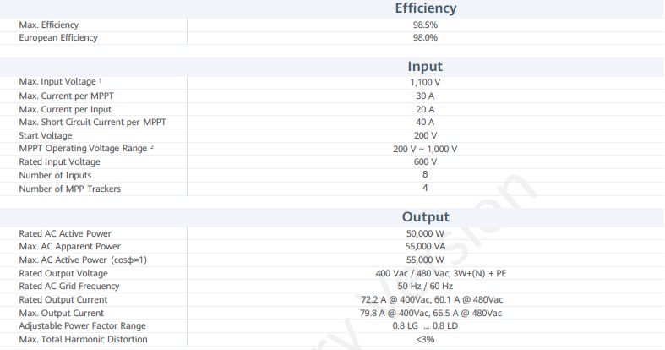

Tabla 18. Datos mecánicos del inversor de 50 kW

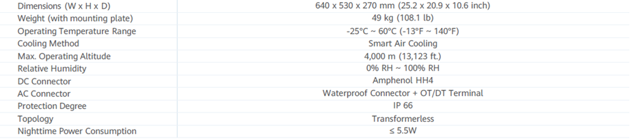

Tabla 19. Datos de las protecciones del inversor de 50 kW

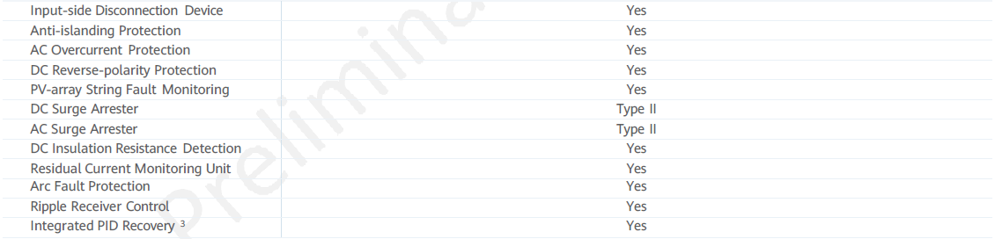

Tabla20. Certificados de cumplimiento del inversor de 50 kW



Tabla 21. Datos eléctricos del inversor de 40 kW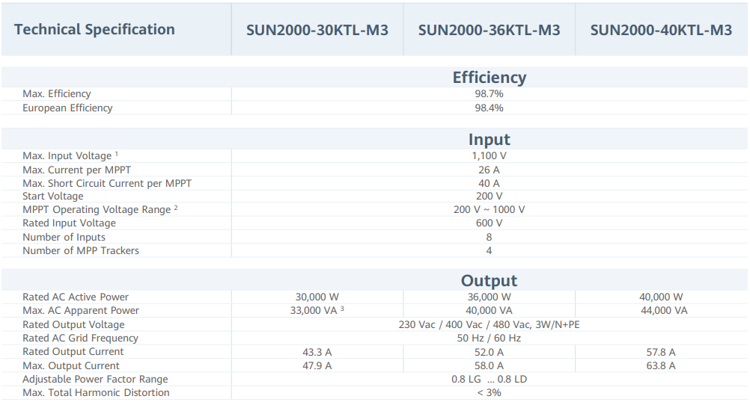 Tabla 22. Datos mecánicos del inversor de 40 kW

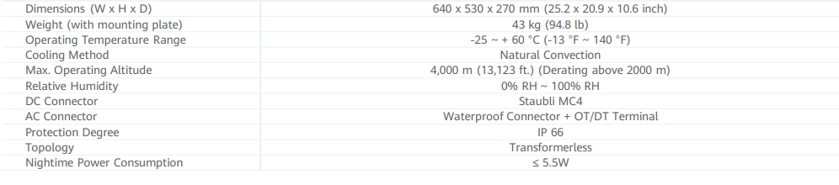 Tabla 23. Datos de protecciones del inversor de 40 kW

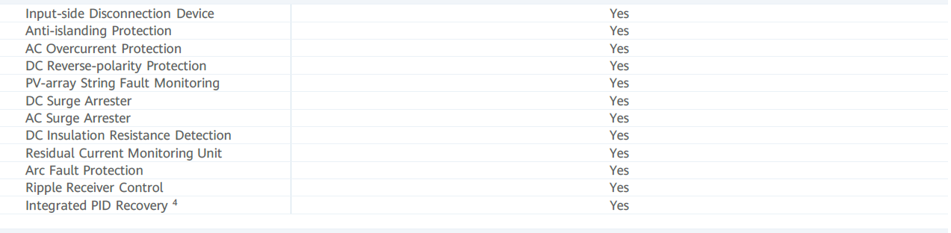

Tabla 24. Certificados de cumplimiento del inversor de 40 kW

## Protecciones en DC

### 8.3.1 Protecciones de sobrecorriente

No se instala debido a que la instalación se realiza con inversores Huawei SUN2000-330KTL-H1, SUN2000-50KTL-M3 y SUN2000-40KTL-M3. Estos ya tienen esta protección interna.

### DPS

No se instala DPS en DC debido a que la instalación se realiza con inversores Huawei SUN2000-330KTL-H1, SUN2000-50KTL-M3 y SUN2000-40KTL-M3. Estos ya tienen esta protección interna.

## Protecciones en AC

### 8.4.1 PROTECCIONES de sobrecorriente

Para la selección del breaker en AC, se sigue lo establecido en la sección 215.3 del NEC 2014 en la que se establece que la protección contra sobre corriente no debe ser inferior a la carga no continua, más el 125 % de la carga continua. Según la sección 690.8(A)(3) del NEC 2014 La corriente máxima debe ser la corriente nominal permanente de salida del inversor.

(1)

(2)

De acuerdo con el resultado obtenido en las ecuaciones anteriores, se selecciona la protección, la cual coordina y debe cumplir con la capacidad de corriente del cable a seleccionar. En la siguiente tabla se presenta la selección de capacidad nominal de las protecciones teniendo en cuenta un factor de agrupamiento de 1:

Tabla 25. selección capacidad nominal protecciones

| **Nombre** | **Nivel De Tensión AC  [V]** | **Potencia [kW]** | **Conductores Por Fase** | **Factor De Agrupamiento** | **Corriente de Carga [A]** | **Ampacidad Requerida Del Cable [A]** | **Protección Sobre corriente  [A]** |
| --- | --- | --- | --- | --- | --- | --- | --- |
| Inversores  1 a 3 | 800 | 300 | 1 | 1 | {{ CL1 }} | {{ Wc1 }} | 250 |
| Inversor 4 | 480 | 50 | 1 | 1 | {{ CL2 }} | {{ Wc2 }} | 80 |
| Inversor 5 | 480 | 40 | 1 | 1 | {{ CL3 }} | {{ Wc3 }} | 60 |
| Trafo 110 kVA Secundario LV | 480 | 110 | 1 | 1 | {{ CL4 }} | {{ Wc4 }} | 150 |
| Trafo 110 kVA Primario HV | 800 | 110 | 1 | 1 | {{ CL5 }} | {{ Wc5 }} | 100 |
| Trafo 6 kVA Primario HV | 460 | 6 | 1 | 1 | {{ CL6 }} | {{ Wc6 }} | 56 |
| Trafo 6 kVA Secundario LV | 220 | 6 | 1 | 1 | {{ CL7 }} | {{ Wc7 }} | 40 |
| Totalizador | 800 | 1100 | 4 | 1 | {{ CL8 }} | {{ Wc8 }} | 1000 |

Tabla 26. Coordinación de protecciones en AC

|  |  |  |  |
| --- | --- | --- | --- |
| **Equipo** | **Referencia Del Interruptor** | **Rango De Regulación** | **Icu [kA]** |
| Inversores  1 a 3 | ABB 1SDA083663R1 | 3 X 250 | 25 @800 Vac |
| Inversor 4 | ABB 1SDA066705R1 | 3 X 80 | 15 @ 440 Vac |
| Inversor 5 | ABB 1SDA066703R1 | 3 X 60 | 15 @ 440 Vac |
| Trafo 110 kVA Secundario LV | ABB 1SDA068780R1 | 3 X 150 | 18 @ 480 Vac |
| Trafo 110 kVA Primario HV | ABB 1SDA083659R1 | 3 X 100 | 25 @ 800 Vac |
| Trafo 6 kVA  Primario HV | ABB 1SDA066497R1 | 2 X 20 | 6.25 @ 440 Vac |
| Trafo 6 kVA Secundario LV | ABB 1SDA066500R1 | 2 X 40 | 50 @ 240 Vac |
| Totalizador | ABB 1SDA104318R1 | 3 x 1000 | 50 @ 800 Vac |
| Interruptor DPS | ABB 1SDA083658R1 | 3 X 56 | 25 @800 Vac |

### DPS

Para sistemas AC el descargador de sobretensión se divide en dos categorías a partir del nivel de tensión, según el artículo 280-4 de la norma NTC 2050.

* Para circuitos de menos de 1000V. El valor nominal del descargador de sobretensiones debe ser igual o mayor que la máxima tensión continua de fase a tierra a la frecuencia de suministro que se pueda producir en el punto de aplicación.
* En circuitos de 1kV o superiores, tipo punta de carburo de silicio. El valor nominal de un descargador de sobretensiones tipo punta de carburo de silicio debe ser mayor o igual al 125% de la máxima tensión continua de fase a tierra en el punto de contacto.

Además, como no hay sistema de protección contra rayos externo (pararrayos), y el DPS tiene como función principal proteger el sistema fotovoltaico de sobretensiones debido a riesgo de tensiones inducidas por rayos cercanos, se selecciona un descargador de sobretensiones Clase I+II, marca ABB, referencia OVR T1-T2 3L 12.5-440s P QS 2CTB8{{ P99A }}10R4700 y OVR T1-T2 12.5-440s P QS 2CTB8{{ P99A }}10R4100, con corriente de 20 kA – 440 V, el cual estará conectado al tablero de baja tensión de 800 V. Las características se presentan en la siguiente tabla:

Tabla 27. Características técnicas del DPS 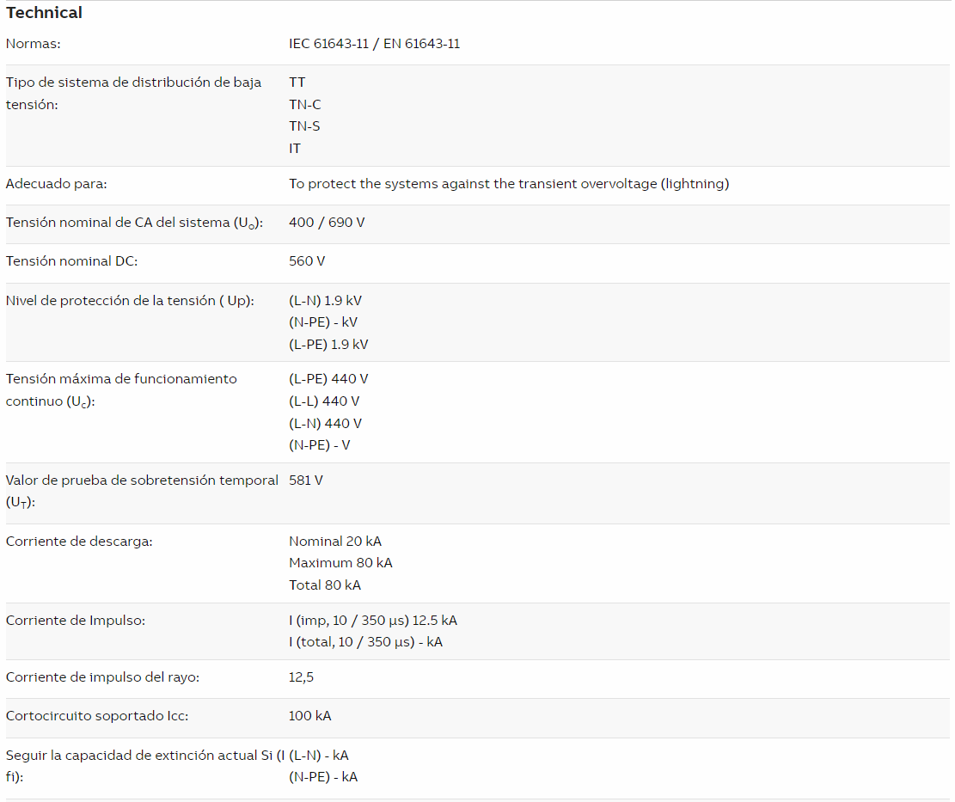

### Protecciones contempladas en el acuerdo CNO 1749 para sistemas de generación basados en inversores

Según el acuerdo CNO 1749, para sistemas de generación basados en inversores y frecuencia variable, los requisitos de protecciones se presentan por capacidad instalada o nominal. Para sistemas mayores a 0.25 MW y menores a 1 MW se podrá disponer protecciones tanto en el punto de conexión con el OR y a nivel de inversor.

Las funciones de protección mínimas requeridas para la conexión de sistemas con capacidad instalada o nominal mayor a 0.25 MW y menor a 1 MW se presentan en la Tabla 7 del acuerdo CNO 1749:

Tabla 28. Funciones de protección mínimas requeridas para sistemas de capacidad   
mayor a 0.25 MW y menor a 1 MW

Para la aplicación de las funciones de protección en el punto de conexión se hace uso del reconectador Noja OSM15, este cuenta con las siguientes protecciones:

Tabla 29. Protecciones del reconectador Noja OSM15

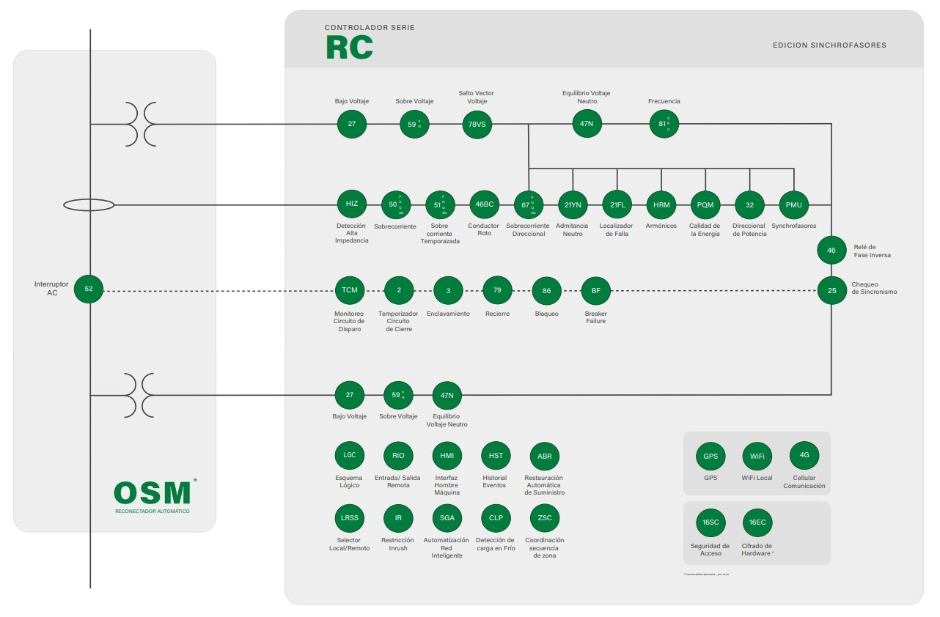

El Inversor Huawei SUN2000-330KTL-H1 cuenta con las funciones de protección necesarias como puede apreciar en la tabla 15, el Inversor Huawei SUN2000-50KTL-M3 cuenta con las funciones de protección necesarias como puede apreciar en la tabla 19 y el inversor Huawei SUN2000-40KTL-M3 cuenta con las funciones de protección necesarias como puede apreciar en la tabla 23, por lo que se le da cumplimiento a este requisito mínimo, haciendo énfasis especial a la presencia de la protección anti-isla. Ya que el sistema no cuenta con limitación de excedentes, no es necesario la configuración de la función de protección de sobrepotencia adelante (ANSI32).

De acuerdo con la Tabla 11 del acuerdo CNO 1749, los únicos equipos de corte requerido son interruptor con unidades de disparo, reconectador o interruptor de potencia. Para este proyecto, se utilizará un interruptor con unidad de disparo transferido:

Tabla 30. Equipos de corte requeridos para sistemas de capacidad   
mayor a 0.25 MW y menor a 1 MW

Los ajustes recomendados de las protecciones son los siguientes:

Tabla 31. Ajustes de protección requeridos para sistemas de capacidad mayor a 0.25 MW

Los umbrales de ajuste de la función ANSI 27 se acordarán con el OR. Dichos ajustes se programan directamente en el reconectador Noja OSM15 y en los inversores, mediante sus aplicaciones.

## 8.5 Cálculo del conductor

La especificación de los conductores tiene en cuenta los conductores de corriente alterna (AC) y de corriente directa (DC). Para esto se calcula en primer lugar la corriente máxima del conductor con el factor de seguridad y se aplican los factores de corrección por temperatura, por agrupamiento y resistividad térmica del terreno, que se presentan en las siguientes tablas.

De acuerdo con la temperatura del sitio y según la tabla 690.31(E) del NEC 2014, se debe corregir la capacidad nominal del conductor seleccionado con el factor de derrateo por temperatura que corresponda.

Tabla 32. Tabla 690.31(e) NEC 2014  
Factores de corrección de ampacidad por temperatura

| **Temperatura Ambiente (°C)** | **Temperatura nominal del conductor** | | |
| --- | --- | --- | --- |
| **60°C** | **75°C** | **90°C** |
| 21-25 | 1,08 | 1,05 | 1,04 |
| 28-30 | **1,00** | 1,00 | 1,00 |
| 31-35 | 0,91 | 0,94 | 0,96 |
| 36-40 | 0,82 | 0,88 | 0,91 |
| 41-45 | 0,71 | 0,82 | 0,87 |
| 46-50 | 0,58 | 0,75 | 0,82 |
| 51-55 | 0,41 | 0,67 | 0,76 |

Se selecciona un factor de corrección 1 dado que, el sitio de instalación se encuentra en ese rango de temperatura. Adicionalmente se debe tener en cuenta el factor de corrección de corriente por agrupamiento de acuerdo con la tabla 310.15(B)(3)(a) del NEC 2014 (en caso de instalación en ductos).

Tabla 33. Tabla 310.15(b)(3)(a) NEC 2014 factores de corrección de ampacidad   
por agrupamiento de más de tres cables portadores de corriente en ductos

|  |  |
| --- | --- |
| **Número de conductores** | **Factor de corrección de corriente por agrupamiento al conductor seleccionado [%]** |
| 4–6 | 80 |
| 7–9 | 70 |
| 10–20 | 50 |
| 21–30 | 45 |
| 31–40 | 40 |
| 41 o más | 35 |

Si se usa bandejas portacables, se deben tener en cuenta las siguientes consideraciones de factor por agrupación de conductores según 392.10 de NEC-2014, tomando como base los valores de corriente de la Tabla 310-17:

• Si la bandeja es sin tapa y sin esp3acios entre conductores, el factor de ajuste es 0,65.

• Si la bandeja es con tapa, el factor de ajuste es 0,6.

• Si la bandeja es sin tapa y con espacios iguales al diámetro de los conductores, el factor de ajuste es 1.

Teniendo en cuenta lo indicado en el informe de estudio geotécnico, realizado por Geomad Ingeniería S.A.S., el terreno tiene un suelo arcilloso con arena húmedo correspondiente a una resistividad térmica de 70 °C-cm/W y adicionalmente haciendo uso de la tabla 13-5 de la IEEE 399 se toma como el valor inmediatamente superior que corresponde a 90 °C-cm/W.

Tabla 34. Tabla 13-5 de IEEE 399 con factores de corrección por resistividad térmica.  
  
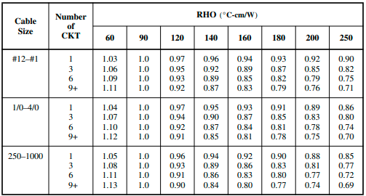

El radio de curvatura mínimo del cable tanto instalado como durante la instalación, según lo estipulado en el Código eléctrico Nacional (NEC), está basado en el diámetro y tipo de cable con el fin de evitar comprometer el conductor si se doblan demasiado o si hay tracción y tensión en el cable. En la siguiente tabla se muestran los radios de curvatura máximos como múltiplo del diámetro total del cable:

Tabla 35. Multiplicadores de cables para el radio mínimo de curvatura

|  |  |
| --- | --- |
| **Tipo de cable** | **Radio mínimo de curvatura** |
| Cables conductores sencillo o múltiple sin recubrimiento metálico, >1,000 V | 8 veces el diámetro total del cable |
| Cables conductores sencillos con recubrimiento, >1,000 V | 12 veces el diámetro total del cable |
| Cables multiconductores con recubrimientos individuales >1,000 V | 12 veces el diámetro individual del conductor o 7 veces el diámetro total del cable – el que sea mayor |
| Cables MT | 6 veces para cables clasificados con 5,000 voltios o menos; 8 veces para cables clasificados con 5,000 voltios o más |

### 8.5.1 Especificación de conductores de corriente directa (DC)

La corriente máxima del circuito fotovoltaico (Imáx_FV) que se puede presentar en una instalación, corresponde al 125% de la corriente de cortocircuito, tal como lo indica la sección 690.8(A)(1) del NEC 2014. Este ajuste de corriente al 125% se debe a que los módulos fotovoltaicos, los circuitos de la fuente fotovoltaica y los circuitos de salida pueden generar corrientes mayores a la nominal con una duración de más de 3 horas cerca al medio día.

**(**3**)**

Para calcular la corriente que debe soportar el conductor, se procede multiplicar el valor obtenido en la ecuación (1) por un factor del 125% tal como se indica en la sección 690.8 (B)(1) del NEC 2014:

**(**4**)**

El cableado DC suele dividirse en dos tramos:

* Tramo 1: del arreglo fotovoltaico a las cajas de conexión (Combiner Box o caja de paso), denominado circuito fotovoltaico fuente.
* Tramo 2: de la caja de conexión (Combiner Box o caja de paso) al inversor, denominado circuito fotovoltaico de salida.

En este caso particular, sólo se tiene un tramo debido a que el cableado llega directamente al inversor sin ser interrumpido por alguna caja intermedia de conexiones (Si no se tiene combiner).

Tabla 36. Selección de conductores

|  |  |  |  |  |  |  |
| --- | --- | --- | --- | --- | --- | --- |
| **Tramo** | **Corriente a potencia Máxima [A]** | **Corriente de Corto circuito [A]** | **Calibre mm2** | **Ampacidad requerida [A]** | **Corriente soportada por el cable a 90°C [A]** | **Corriente Corregida  [A]** |
| Inversor 1 strings: 1 a 25  x 28 módulos | {{ MaxC1 }} | {{ Sc1 }} | 6 | {{ Wn1 }} | {{ Cpw1 }} | {{ Cpw1 }} |
| Inversor 2 strings: 1 a 25 x 28 módulos | {{ MaxC2 }} | {{ Sc2 }} | 6 | {{ Wn2 }} | {{ Cpw2 }} | {{ Cpw2 }} |
| Inversor 3 strings: 1 a 25 x 28 módulos | {{ MaxC3 }} | {{ Sc3 }} | 6 | {{ Wn3 }} | {{ Cpw3 }} | {{ Cpw3 }} |
| Inversor 4 strings: 1 a 6 x 18 módulos | {{ MaxC4 }} | {{ Sc4 }} | 6 | {{ Wn4 }} | {{ Cpw4 }} | {{ Cpw4 }} |
| Inversor 5 strings: 1 a 4 x 18 módulos | {{ MaxC5 }} | {{ Sc5 }} | 6 | {{ Wn5 }} | {{ Cpw5 }} | {{ Cpw5 }} |

Usando el valor obtenido en la fórmula (2), los factores de derrateo por temperatura y agrupamiento y la ampacidad de conductores presentada en la tabla 310.15(B)(18) a 90°C se selecciona un conductor calibre 6 o su equivalente en cable solar (en algunos casos se trabaja con 4 o su equivalente solar), el cual cumple con esta capacidad de corriente y regulación de tensión. El tipo de cable que se usará para hacer las conexiones será XLPE con nivel de aislamiento igual 1500 VDC dependiendo del caso.

### Especificación de conductores de corriente alterna (AC)

El cálculo del breaker en AC se realiza en el punto 3.4.1. y se especifica en la tabla 4. El calibre del conductor debe soportar esa corriente o incluso más para garantizar que la protección actué antes de que pueda presentarse algún tipo de falla en el cable como se muestra a continuación:

Tabla 37. Cálculo de calibre AC

|  |  |  |  |  |  |
| --- | --- | --- | --- | --- | --- |
| **Tramo** | **Corriente [A]** | **Ampacidad requerida [A]** | **Calibre AWG/KCMIL** | **Corriente soportada por el cable a 75°C [A]** | **Corriente Corregida  [A]** |
| Inversores 1-3 a Tablero FV | {{ cac1 }} | {{ an1 }} | 400 | {{ mac1 }} | {{ mac1 }} |
| Inversor 4 a Barraje Trafo 110 kVA | {{ cac2 }} | {{ an2 }} | 1/0 | {{ mac2 }} | {{ mac2 }} |
| Inversor 5 a Barraje Trafo 110 kVA | {{ cac3 }} | {{ an3 }} | 2 | {{ mac3 }} | {{ mac3 }} |
| Barraje Trafo 110kVA a Trafo 110 kVA | {{ cac4 }} | {{ an4 }} | 4/0 | {{ mac4 }} | {{ mac4 }} |
| Trafo 110KVA a Tablero FV | {{ cac5 }} | {{ an5 }} | 1/0 | {{ mac5 }} | {{ mac5 }} |
| Tablero FV a Trafo 6 kVA | {{ cac6 }} | {{ an6 }} | 10 | {{ mac6 }} | {{ mac6 }} |
| Tablero FV a Trafo 1.1 MVA | {{ cac7 }} | {{ an7 }} | 350 | {{ mac7 }} | {{ mac7 }} |
| Trafo 1.1 MVA a PCC | {{ cac8 }} | {{ an8 }} | 1/0 | {{ mac8 }} | {{ mac8 }} |

Los conductores elegidos para la instalación del sistema fotovoltaico cumplen con las capacidades de corriente para soportarlas.

## 8.6 Cálculo de ductos y bandejas

A la salida de los paneles, los cables que conducen la corriente DC serán enterrados directamente en una zanja, por lo que no se tendrán en cuenta a la hora de realizar el cálculo de ocupación de ductos, además, la zanja se hará para ocupar la totalidad de salidas desde los strings hacía cada inversor.

El tipo de ducto en AC dependerá si es externa o interna. Del tablero del fotovoltaico (FV) hacia el transformador de 1.1 MVA se ubicarán 17 conductores, 12 de fase, 4 neutro y 1 de tierra. Además, saldrá del tablero FV hacia transformador de 6 kVA 1 fase, 1 neutro y 1 conductor de tierra. La salida y entrada de cableado de los equipos debe realizarse por la parte inferior de las cajas de paso o tableros con tubería flexible y conectores curvos o rectos para evitar el ingreso de agua en su interior.

En la siguiente tabla se muestra el cálculo para la parte AC:

Tabla 38. Cálculo de los volúmenes de encerramiento de cada una de las tuberías se toma en referencia a NTC2050 tabla 4 del capítulo 9 y al apéndice C

|  |  |  |  |  |  |  |  |  |
| --- | --- | --- | --- | --- | --- | --- | --- | --- |
| **Origen** | **Llegada** | **Fases** | **Neutro** | **Tierra** | **Ocupación cables [mm2]** | **Diámetro [Pulgadas]** | **Sección tubo [mm2]** | **Ocupación [%]** |
| Trafo 1.1 MVA | Red MT | {{ pht1 }} | {{ nt1 }} | {{ gndt1 }} | {{ ww1 }} | {{ dinch1 }} | {{ stt1 }} | {{ w1 }} |
| Trafo 110 kVA | Tablero FV | {{ pht2 }} | {{ nt2 }} | {{ gndt2 }} | {{ ww2 }} | {{ dinch2 }} | {{ stt2 }} | {{ w2 }} |
| Trafo 6 kVA | Tablero FV | {{ pht3 }} | {{ nt3 }} | {{ gndt3 }} | {{ ww3 }} | {{ dinch3 }} | {{ stt3 }} | {{ w3 }} |
| Inversores 300 kW | Tablero FV | {{ pht4 }} | {{ nt4 }} | {{ gndt4 }} | {{ ww4 }} | {{ dinch4 }} | {{ stt4 }} | {{ w4 }} |
| Inversor 50 kW | Tablero FV | {{ pht5 }} | {{ nt5 }} | {{ gndt5 }} | {{ ww5 }} | {{ dinch5 }} | {{ stt5 }} | {{ w5 }} |
| Inversor 40 kW | Tablero FV | {{ pht6 }} | {{ nt6 }} | {{ gndt6 }} | {{ ww6 }} | {{ dinch6 }} | {{ stt6 }} | {{ w6 }} |

Según lo estipulado en la NTC 2050 referencia [2], cuando se instalen 3 conductores en la misma canalización, si la relación entre el diámetro interior de la canalización y el diámetro exterior del cable o conductor está entre 2.8 y 3.2, se podrán atascar los cables dentro del tubo Conduit o tubería, por lo que se debe instalar una canalización de tamaño comercial inmediatamente superior. Como se puede ver, los tramos a instalar en el proyecto no están dentro de este rango y, por ende, no se tiene probabilidad de atascamiento.

Tabla 39. Cálculo de las áreas de encerramiento de cada una de las bandejas se toma en referencia   
a NTC2050 sección 318 y tabla 318-9

|  |  |  |  |  |  |  |  |  |
| --- | --- | --- | --- | --- | --- | --- | --- | --- |
| **Origen** | **Llegada** | **Potencia** | **Neutro** | **Tierra** | **Ocupación cables [mm2]** | **Area permisible [mm2]** | **Capacidad de carga [kg/m]** | **Capacidad de carga requerida total [kg/m]** |
| Tablero FV | Trafo 1,1 MVA | 12 N°350 KCMIL F | 4 N°350 KCMIL N | 1 N°4/0 AWG T | 6738.09 | 11200 | 149 | 51.67 |

# Cálculo de regulación y pérdidas

Para realizar el cálculo de la caída de tensión en AC se consideran las siguientes ecuaciones

Monofásico: **(**5**)**

Trifásico: **(**6**)**

Finalmente, dividiendo por la tensión del sistema y multiplicando por 100, se obtiene el porcentaje de caída de tensión en AC como se indica en la siguiente ecuación. Además, el sistema a evaluar es trifásico

**(**7**)**

Donde:

*%ΔVAC: Porcentaje de caída de tensión*

*VAC: Tensión del sistema [V]*

En este caso, para el cálculo de la caída de tensión en AC se asume un factor de potencia de 0.9 para este caso particular. A continuación, se presenta la dimensión de la canalización y los cálculos por caída de tensión en AC:

Tabla 40. Regulación de conductores AC

| **Origen** | **Llegada** | **Nivel de tensión AC [V]** | **Potencia  [kW]** | **Corriente [A]** | **Calibre AWG / KCMIL** | **Longitud  [m]** | **Regulación  [%]** |
| --- | --- | --- | --- | --- | --- | --- | --- |
| Inversor 1 | Tablero FV | 800 | 300 | {{ crac1 }} | 400 KCMIL Al | {{ lac1 }} | **{{ rac1 }}** |
| Inversor 2 | Tablero FV | 800 | 300 | {{ crac2 }} | 400 KCMIL Al | {{ lac2 }} | **{{ rac2 }}** |
| Inversor 3 | Tablero FV | 800 | 300 | {{ crac3 }} | 400 KCMIL Al | {{ lac3 }} | **{{ rac3 }}** |
| Inversor 4 | Trafo 110kVA | 480 | 50 | {{ crac4 }} | 1/0 AWG Al | {{ lac4 }} | **{{ rac4 }}** |
| Inversor 5 | Trafo 110kVA | 480 | 40 | {{ crac5 }} | 2 AWG Al | {{ lac5 }} | **{{ rac5 }}** |
| Trafo 110kVA | Tablero FV | 800 | 110 | {{ crac6 }} | 1/0 AWG Al | {{ lac6 }} | **{{ rac6 }}** |
| Tablero FV | Trafo 1.1 MVA | 800 | 1100 | {{ crac7 }} | 4X350 KCMIL Al | {{ lac7 }} | **{{ rac7 }}** |
| Tablero FV | Trafo 6 kVA | 460 | 6 | {{ crac8 }} | 10 AWG Cu | {{ lac8 }} | **{{ rac8 }}** |
| Trafo 1.1 MVA | PCC | 13800 | 1100 | {{ crac9 }} | 1/0 AWG Al | {{ lac9 }} | **{{ rac9 }}** |

Tabla 41. Regulación de conductores DC

|  |  |  |  |  |  |  |  |
| --- | --- | --- | --- | --- | --- | --- | --- |
| **Cadena** | **Destino** | **Imax** | **Imp** | **Calibre mm2** | **Resistencia [Ω/km]** | **Distancia [m]** | **Reg. Tensión [%]** |
| 1.6.2.5+ | Inversor 1 | 14,86 | 13,87 | 4 | 5,09 | {{ ldc1 }} | **{{ rdc1 }}** |
| 2.1.2.28- | Inversor 2 | 14,86 | 13,87 | 4 | 5,09 | {{ ldc2 }} | **{{ rdc2 }}** |
| 3.6.5.1+ | Inversor 3 | 14,86 | 13,87 | 4 | 5,09 | {{ ldc3 }} | **{{ rdc3 }}** |
| 4.1.5.1+ | Inversor 4 | 14,86 | 13,87 | 4 | 5,09 | {{ ldc4 }} | **{{ rdc4 }}** |
| 5.1.4.1+ | Inversor 5 | 14,86 | 13,87 | 4 | 5,09 | {{ ldc5 }} | **{{ rdc5 }}** |

Las pérdidas por conductor son establecidas por:

**(8)**

Donde:

* P es la potencia perdida por calentamiento en el conductor
* R es la resistencia propia del conductor y está dado en [Ω/km]
* Imax es la corriente máxima que pasará por el conductor en [A]

A continuación, se muestra las pérdidas totales en diferentes tramos del proyecto:

Tabla 42. Pérdidas totales

|  |  |  |  |  |  |  |  |
| --- | --- | --- | --- | --- | --- | --- | --- |
| **Origen** | **Llegada** | **Distancia [m]** | **Potencia [kW]** | **Calibre AWG/KCMILL** | **Resistencia conductor [ohm/km]** | **Pérdidas por conductor [W]** | **Pérdidas totales [W]** |
| Inversor 1 | Tablero 800 V | {{ dl1 }} | 300 | {{ awg1 }} | {{ rw1 }} | {{ lwc1 }} | {{ ptw1 }} |
| Inversor 2 | Tablero 800 V | {{ dl2 }} | 300 | {{ awg2 }} | {{ rw2 }} | {{ lwc2 }} | {{ ptw2 }} |
| Inversor 3 | Tablero 800 V | {{ dl3 }} | 300 | {{ awg3 }} | {{ rw3 }} | {{ lwc3 }} | {{ ptw3 }} |
| Inversor 4 | Tablero 480 V | {{ dl4 }} | 50 | {{ awg4 }} | {{ rw4 }} | {{ lwc4 }} | {{ ptw4 }} |
| Inversor 5 | Tablero 480 V | {{ dl5 }} | 40 | {{ awg5 }} | {{ rw5 }} | {{ lwc5 }} | {{ ptw5 }} |
| Trafo 110 kVA | Tablero 800 V | {{ dl6 }} | 110 | {{ awg6 }} | {{ rw6 }} | {{ lwc6 }} | {{ ptw6 }} |
| Tablero 800 V | Trafo 1.1 MVA | {{ dl7 }} | 1100 | {{ awg7 }} | {{ rw7 }} | {{ lwc7 }} | {{ ptw7 }} |
| Tablero 800 V | Trafo 6 kVA | {{ dl8 }} | 6 | {{ awg8 }} | {{ rw8 }} | {{ lwc8 }} | {{ ptw8 }} |
| Subestación | PCC | {{ dl9 }} | 1100 | {{ awg9 }} | {{ rw9 }} | {{ lwc9 }} | {{ ptw9}} |
|  |  |  |  |  | **Pérdidas totales** | | **{{ ptw10 }}** |

# 10. Requerimientos complementarios del retie

## 10.1 Análisis del nivel de riesgo por rayos y medidas de protección contra rayos

El análisis y cálculo de índice de riesgo para evaluar es necesario instalar un sistema de protección interna y externa contra rayos, se realiza según lo establecido en la norma de la referencia [15], la cual se usó como base para la construcción de la norma colombiana NTC 4552: Protección contra descargas eléctricas atmosféricas. El lugar del proyecto está ubicado en el Municipio de Palmar de Varela, Atlántico con longitud y latitud como se especifica en la tabla 1.

Tabla 43. Densidad de descarga a tierra

| **Ciudad** | **Latitud** | **Longitud** | **Densidad promedio** |
| --- | --- | --- | --- |
| Barranquilla | 10.9 | -74.8 | 1 |
| Cartagena | 10.5 | -75.5 | 2 |
| Corozal | 9.3 | -75.3 | 3 |
| El Banco | 9.1 | -74 | 10 |
| Magangué | 9.3 | -74.8 | 5 |
| Montería | 8.8 | -75.9 | 2 |
| Quibdó | 5.7 | -76.6 | 9 |
| Santa Marta | 11.1 | -74.2 | 2 |
| Tumaco | 1.8 | -78.8 | 1 |
| Turbo | 8.1 | -76.7 | 7 |
| Valledupar | 10.4 | -73.3 | 2 |
| Riohacha | 11.5 | -72.9 | 2 |
| Armenia | 4.5 | -75.8 | 2 |
| Barranca | 7 | -73.8 | 7 |
| Bogotá | 4.7 | -74.2 | 1 |
| Bucaramanga | 7.1 | -73.1 | 1 |
| Cali | 3.6 | -76.4 | 1 |
| Cúcuta | 7.9 | -72.5 | 1 |
| Girardot | 4.3 | -74.8 | 5 |
| Ibagué | 4.4 | -75.2 | 2 |
| Ipiales | 0.8 | -77.6 | 1 |
| Manizales | 5 | -75.5 | 2 |
| Medellín | 6.1 | -75.4 | 1 |
| Neiva | 2 | -75.3 | 1 |
| Ocaña | 8.3 | -73.4 | 2 |
| Pasto | 1.4 | -77.3 | 1 |
| Pereira | 4.8 | -75.7 | 4 |
| Popayán | 2.4 | -76.6 | 1 |
| Remedios | 7 | -74.7 | 12 |
| Villavicencio | 4.2 | -73.5 | 1 |
| Bagre | 7.8 | -75.2 | 12 |
| Samaná | 5.4 | -74.8 | 9 |

Para el desarrollo del análisis de riesgos es importante tener en cuenta la ubicación exacta para así tener la relación de Densidad de Descargas a Tierra (DDT) en los lugares donde se ejecutarán los proyectos fotovoltaicos como se muestra en la tabla 19 con el fin de mostrar según datos de la referencia [3], cual es el comportamiento en algunas zonas del país. En nuestro caso tomamos el dato de la ciudad de {{ nearCity }}.

Tabla 44. Densidad de descargas a tierra con la corriente absoluta

|  |  |  |  |
| --- | --- | --- | --- |
| **Densidad de descargas a tierra [Descargas/km² - año ]** | **Corriente pico absoluta promedio [kA]** | | |
| **40 < Iabs** | **20 < Iabs < 40** | **Iabs < 20** |
| 30 ≤ DDT |  |  |  |
| 15 ≤30 < DDT |  |  |  |
| 5 ≤30 < 15 |  |  |  |
| DDT < 5 |  | X |  |
|  |  |  |  |
|  | Severos |  | Altos |
|  |  |  |  |
|  | Medios |  | Bajos |

Sumando los valores de los subindicadores relacionados con la estructura, como son el uso, el tipo y la combinación de altura y área. Se obtiene el indicador de gravedad (IG):

Indicador de Gravedad:

**(9)**

En donde:

**:** Subindicador relacionado con el uso de la estructura

**:** Subindicador relacionado con el tipo de estructura

**:** Subindicador relacionado con la altura y el área de la estructura

Tabla 45. Subindicador relacionado con el uso de la estructura

|  |  |  |
| --- | --- | --- |
| **Clasificación** | **Ejemplos de estructura** | **Indicador** |
| **A** | Teatros, centros educativos, iglesias, supermercados, centros comerciales, áreas deportivas al aire libre, parques de diversión, aeropuertos, hospitales, prisiones. | 40 |
| **B** | Edificios de oficinas, hoteles, viviendas, grandes industrias, áreas deportivas cubiertas. | 30 |
| **C** | pequeñas y medianas industrias, museos, bibliotecas, sitios históricos y arqueológicos. | 20 |
| **D** | Estructuras no habitadas. | 0 |

Tabla 46. Subindicador relacionado con el tipo de estructura

|  |  |
| --- | --- |
| **Tipo de estructura** | **Indicador** |
| No metálica | 40 |
| Mixta | 20 |
| Metálica | 0 |

Tabla 47. Subindicador relacionado con la altura y el área de la estructura

|  |  |
| --- | --- |
| **Altura y área de la estructura** | **Indicador** |
| Área menor a 900m² |  |
| Altura menor a 25m | 5 |
| Altura mayor o igual a 25m | 20 |
| Área mayor a 900m² |  |
| Altura menor a 25m | 10 |
| Altura mayor o igual a 25m | 20 |

De acuerdo con los indicadores de las tablas NTC 4552 se establece que el índice de gravedad IG es igual a:

En la siguiente tabla, seleccionamos el indicador de gravedad correspondiente al análisis:

Tabla 48. Indicador de gravedad

|  |  |
| --- | --- |
| **Resultado de la suma de subindicador de estructura** | **Indicador de Gravedad** |
| 0 a 35 | Leve |
| 36 a 50 | Baja |
| 51 a 65 | Media |
| 66 a 80 | Alta |
| 81 a 100 | Severa |

A continuación, en la siguiente tabla, se observa la matriz de riesgo, con la cual relaciona los datos arrojados por los indicadores de exposición del rayo y del índice de gravedad.

Tabla 49. Matriz de niveles de riesgo

|  |  |  |  |  |  |  |  |  |
| --- | --- | --- | --- | --- | --- | --- | --- | --- |
| **GRAVEDAD** | **Severa** | **Alta** | **Media** | **Baja** | **Leve** |  |  |  |
| **PAÁMETROS** | **Nivel de Riesgo** | | |
| Severo |  |  |  |  |  |  | | Alto |
| Alto |  |  |  |  |  |  |  | Medio |
| Medio |  |  |  |  |  |  |  | Bajo |
| Bajo |  |  | X |  |  |  |  |  |

De la tabla anterior, se concluye que el nivel de riesgo para la instalación en estudio tiene un indicador **BAJO**. Se concluye que la edificación que cuenta con la estructura de paneles solares se caracteriza con nivel de riesgo bajo de acuerdo con la metodología establecida en la NTC 4552. Por lo anterior NO REQUIERE SPE (SISTEMA DE PROTECCIÓN EXTERNO). Como recomendación técnica para seguridad del sistema y las cargas, se instala un SPI (Sistema de protección interna) marca CIRPROTEC, referencia PSC4-12,4 / 480, TIPO I+2 en el gabinete AC. En la Tabla 28 se observan las características de la protección. En este proyecto no es necesario instalar DPS en la parte DC, debido a que el inversor lo trae internamente.

## 10.2 Análisis de riesgos de origen eléctrico y medidas para mitigarlos

El análisis de riesgo eléctrico se adjunta como anexo 1. Al documento con sus respectivas medidas para mitigarlos.

## Análisis del nivel de tensión requerido.

En el artículo 12 de la referencia [1] se estandarizan los siguientes niveles de tensión para sistemas de corriente alterna, los cuales se adoptan de la NTC 1340:

* Extra alta tensión (EAT): Corresponde a tensiones superiores a 230 kV.
* Alta tensión (AT): Tensiones mayores o iguales a 57.5 kV y menores o iguales a 230 kV.
* Media Tensión (MT): Los de tensión nominal superior a 1000 V e inferior a 57.5kV.
* Baja tensión (BT): Los de tensión nominal mayor o igual a 25 V y menor o igual a 1000 V.
* Muy baja tensión (MBT): Tensiones menores de 25 V.

Toda instalación eléctrica objeto del RETIE, debe asociarse a uno de los anteriores niveles. Si en la instalación existen circuitos en los que se utilicen distintas tensiones, el conjunto del sistema se clasificará, en el grupo correspondiente al valor de la tensión nominal más elevada. Teniendo en cuenta los niveles de tensión anteriormente mencionado, para el proyecto se especifican los siguientes niveles de tensión: 800 V y {{ tnominal }} kV.

## Campos electromagnéticos

Se calculan los campos electromagnéticos para asegurar que en espacios destinados a actividades rutinarias no se superen los límites de exposición definidos en la tabla 21 del artículo 14 del RETIE.

### Intensidad de campo magnético

La intensidad del campo magnético debido a una corriente I que recorre un solo conductor rectilíneo sobre un punto situado a una distancia d, se expresa como:

Se coloca una corriente de 793.9 A porque es la carga actual del sistema, ya que no hay aumento de carga.

### Densidad de flujo magnético

**(11)**

La densidad de flujo magnético está por debajo de la intensidad máxima permitida. Por tal motivo no genera ningún efecto sobre el ser humano.

### Intensidad de campo eléctrico

La intensidad del campo eléctrico a una frecuencia de 60 Hz no genera consecuencia en el ser humano. El rango está entre 0 - 300Hz en este rango el campo eléctrico no causa ningún efecto sobre el ser humano.

## Cálculo de transformadores

Se dimensionan los transformadores incluyendo los efectos de los armónicos y factor de potencia en la carga. Teniendo en cuenta que la carga conectada al transformador será 3 inversores de 300 kW, un inversor de 50 kW y un inversor de 40 kW la carga total instalada será de 990 kW. Por esta razón se decide instalar un transformador de 1100 kVA.

Los límites de distorsión armónica requeridos de acuerdo con los rangos de voltaje se toman de la norma IEEE 519-2014 y se muestran en la siguiente tabla:

Tabla 50. Tabla 1 IEEE 519-2014 límites de distorsión de voltaje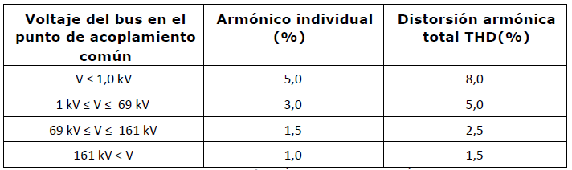

Las especificaciones técnicas del transformador se muestran a continuación:

Tabla 51. Especificaciones técnicas del transformador

Según el rango de voltaje de la tabla 28, la Distorsión Armónica (THD) es del 5%.

# Cálculo del sistema de puesta a tierra

Según el RETIE cuando el voltaje nominal en corriente continua es superior a ±48 V, deben contar con un sistema de puesta a tierra a la que debe conectarse el punto neutro de la conexión, las masas metálicas y las estructuras de soporte. Se debe contar con señalización de riesgo eléctrico en las cajas de conexión de CC, indicando que en su interior las partes activas se encuentran alimentadas por el generador y que tras su aislamiento o apagado del inversor y la red pública, aún puede existir energización.

La estructura del panel fotovoltaico y los marcos metálicos de los módulos estarán conectados a una toma de tierra, que será la misma del resto de la instalación. Se debe realizar la puesta a tierra del tablero de control, banco de baterías, inversor y las estructuras metálicas de los equipos que componen el sistema. Todos unidos a una misma varilla a tierra para garantizar la equipotencialidad de la instalación. El punto de conexión de tierra se coloca lo más cercano posible de la fuente fotovoltaica, así el sistema quedará mejor protegido contra las sobretensiones por descargas atmosféricas, según la NTC 2050 en el artículo 690-42.

La equipotencialidad de los equipos se realiza utilizando un conductor que une los equipos utilizando pernos de conexión a tierra, en la figura 24 se presentan los accesorios que se utilizan.

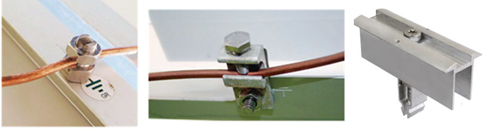

Figura 3. Accesorios utilizados para asegurar la equipotencialidad entre los equipos

El RETIE define el uso de cable de puesta a tierra de los equipos debe ser de cobre aislado de color verde, con un calibre no menor al calibre del conductor principal del arreglo fotovoltaico.

La elección del conductor de puesta a tierra se realiza basado en la tabla 250-95 propuesta en la norma NTC 2050, donde se específica un calibre mínimo.

Tabla 52. Calibre mínimo de los conductores de puesta a tierra de equipos para  
 puesta a tierra de canalizaciones y equipos

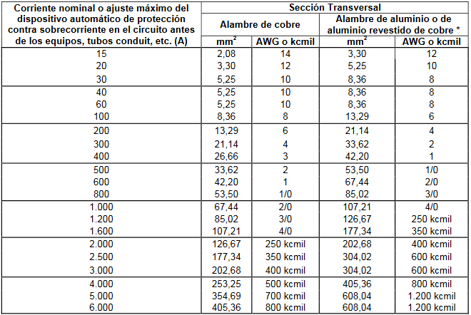

En este caso, se seleccionó una protección principal del sistema solar de 1000A y el cable es alambre de aluminio, por ende, se elige el calibre 4/0 AWG para el conductor de tierra de acuerdo con la tabla anterior.

La continuidad entre los paneles, las estructuras y la puesta a tierra se hace por medio de un elemento propio del inversor, el cual se sujeta a los rieles que soportan los generadores fotovoltaicos.

## 11.1 Parámetros según IEC 60909, IEEE 242

Se verifica en disparo de interruptores, la corriente de cortocircuito y capacidad de corriente del conductor. En este punto se hace un análisis donde se encuentra cada tramo con las especificaciones de instalación; a continuación, se muestra una tabla con las características del conductor empleado en cada tramo:

Tabla 53. Verificación de parámetros

|  |  |  |  |  |
| --- | --- | --- | --- | --- |
| **Descripción** | **Inversores 300  [kVA]** | **Inversor 50  [kVA]** | **Inversor 40  [kVA]** | **Tablero FV a Trafo 1.1 [MVA]** |
| Sistema | {{ i3001 }} | {{ i501 }} | {{ i401 }} | {{ ttt1 }} |
| Generación [kVA] | {{ i3002 }} | {{ i502 }} | {{ i402 }} | {{ ttt2 }} |
| Corriente [A] | {{ i3003 }} | {{ i503 }} | {{ i403 }} | {{ ttt3 }} |
| Acometida | {{ i3004 }} | {{ i504 }} | {{ i404 }} | {{ ttt4 }} |
| Capacidad del conductor  [A] | {{ i3005 }} | {{ i505 }} | {{ i405 }} | {{ ttt5 }} |
| Distancia [m] | {{ i3006 }} | {{ i506 }} | {{ i406 }} | {{ ttt6 }} |
| Protección | {{ i3007 }} | {{ i507 }} | {{ i407 }} | {{ ttt7 }} |
| Ducto | {{ i3008 }} | {{ i508 }} | {{ i408 }} | {{ ttt8 }} |

## 11.2 Cálculo de estructuras y elementos de sujeción de equipos

El cálculo mecánico de estructuras se realiza con el fin de verificar que los diseños, materiales empleados, forma constructiva y montaje de estructuras garanticen el cumplimiento de los requerimientos mecánicos a los que pueda estar sometida.

El tipo de estructura a usar para el anclaje de los paneles solares consiste en, tubos cuadrados de acero estructural A500 cumpliendo con los parámetros establecidos por la NTC 4528 para ejercer el torque o actuar como eje de rotación para los paneles, y perfiles estructurales de acero tipo HEA (perfiles en H) para actuar como columnas de soporte del sistema de seguimiento solar.

El diseño de los componentes estructurales está concebido para soportar el peso de los paneles, la carga muerta debida a la estructura misma y las condiciones climáticas, en particular las cargas debidas al viento, teniendo en cuenta la zona geográfica en que la estructura se desempeña. Para ello, se diseña haciendo referencia al título B de la norma colombiana para estructuras sismo resistentes (NSR-10), haciendo referencia del sistema de seguimiento solar como una estructura tipo valla, para efectos de los cálculos que la norma contempla.

Cada uno de los componentes de las estructuras usadas se analizan de forma independiente para corroborar su resistencia bajo la norma. Lo anterior permite que las estructuras cumplan con las fuerzas de vientos bajo la norma de sismo-resistencia NSR-10.

## 11.3 Clasificación de áreas

Instalaciones especiales, según RETIE 2013, Art. 28.3: Son aquellas instalaciones que por estar localizadas en ambientes clasificados como peligrosos, o por alimentar equipos o sistemas complejos, presentan mayor probabilidad de riesgo que una instalación básica, y por tanto, requieren de medidas especiales para mitigar o eliminar tales riesgos. Este proyecto, según el numeral 28.3.10 se clasifica como una instalación especial pero no aplica como área de atmósfera peligrosa o área clasificada.

## 11.4 Diagrama Unifilar

El diagrama unifilar se adjunta como archivo anexo.

## 11.5 Planos y esquemas eléctricos para construcción

No aplica.

## 11.6 Especificaciones técnicas de equipos

Las especificaciones técnicas de los paneles e inversores se muestran en el inciso 3.2.1 y 3.2.2., adicional a estos equipos se instala un equipo de medida marca Elster A1800, medida indirecta y clase 0.5s. El medidor para instalar se muestra en la siguiente figura.

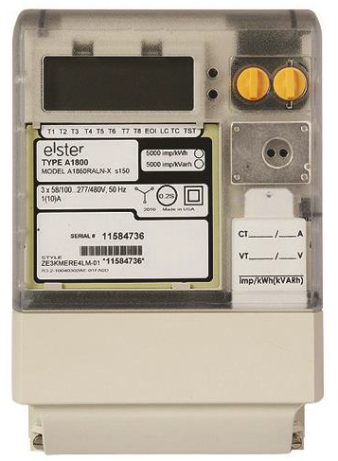

Figura 4. Equipo de medida a instalar

El medidor cuenta con sus respectivos certificados de calibración para energía importada y exportada, además, se presentan datos técnicos del equipo en la siguiente tabla.

Tabla 54. Datos técnicos del equipo de medida a instalar

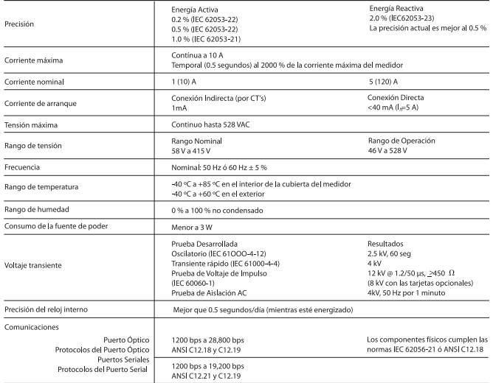

## 11.7 Distancias de seguridad

No existen elementos que incumplan con las distancias mínimas de seguridad, el  
gabinete principal de protección y de medida, además de los tableros o paneles de  
distribución serán instalados en un espacio el cual no interfieren o incumplen con las distancias de seguridad estipuladas en el Artículo 13 del RETIE, además, se dejan servidumbres con el fin de tener los espacios adecuados para futuras intervenciones en la instalación.

También, las partes energizadas a las que el trabajador pueda estar expuesto se deben poner en condición de trabajo eléctricamente seguro antes de trabajar en o cerca de ellas, a menos que se demuestre que des energizar introduzca riesgos adicionales. En las tablas 54 y 55 se muestran las distancias mínimas para trabajos en o cerca de partes energizadas, para corriente eléctrica (A.C ó D.C) que corresponden a las tablas 13.7 y {{ tnominal }} del RETIE, las cuales son adaptadas de la NFPA 70 e IEEE 1584. Estas distancias son barreras que buscan prevenir lesiones al trabajador y son básicas para la seguridad eléctrica.

Tabla 55. Distancias mínimas para corriente AC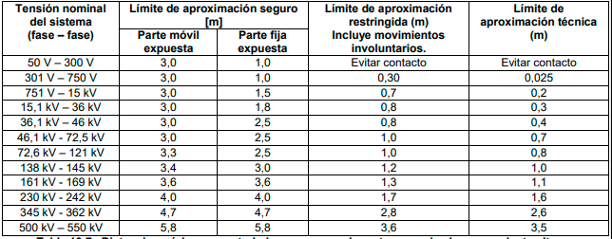

Tabla 56. Distancias mínimas para corriente DC  
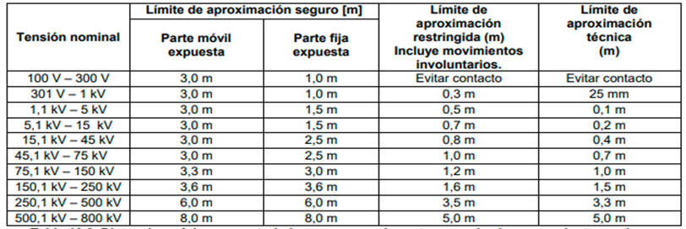

## 11.8 Justificación técnica de desviación NTC 2050

No aplica, el proyecto no presenta desviación de la normativa.

## 11.9 Estudios adicionales para la correcta y segura instalación del sistema fotovoltaico.

No se requieren estudios adicionales para la correcta y segura instalación del sistema fotovoltaico.

________________________________

**Cristihan Andrés Pérez Escobar**

*Ingeniero Electricista*

*Matrícula profesional N°AN205-159685*

*Celular: 3218762242*

*e-mail:* [*cristihan@solenium.co*](mailto:cristihan@solenium.co)